หน่วยการเรียนรู้ที่ ๒
รักชาติยิ่งชีพ

เวลา ๑๐ ชั่วโมง
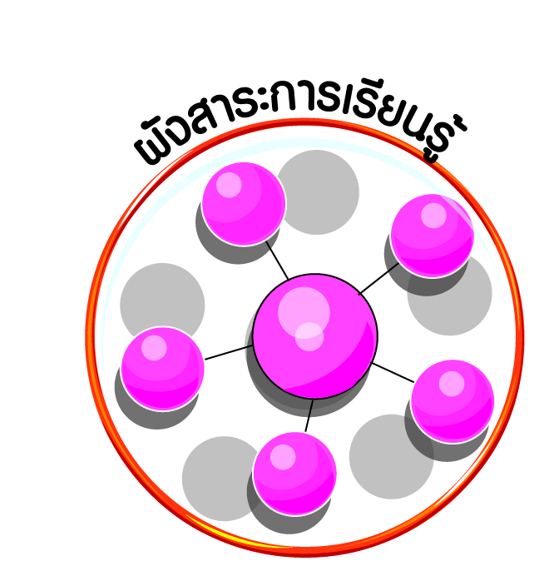
ผังสาระการเรียนรู้

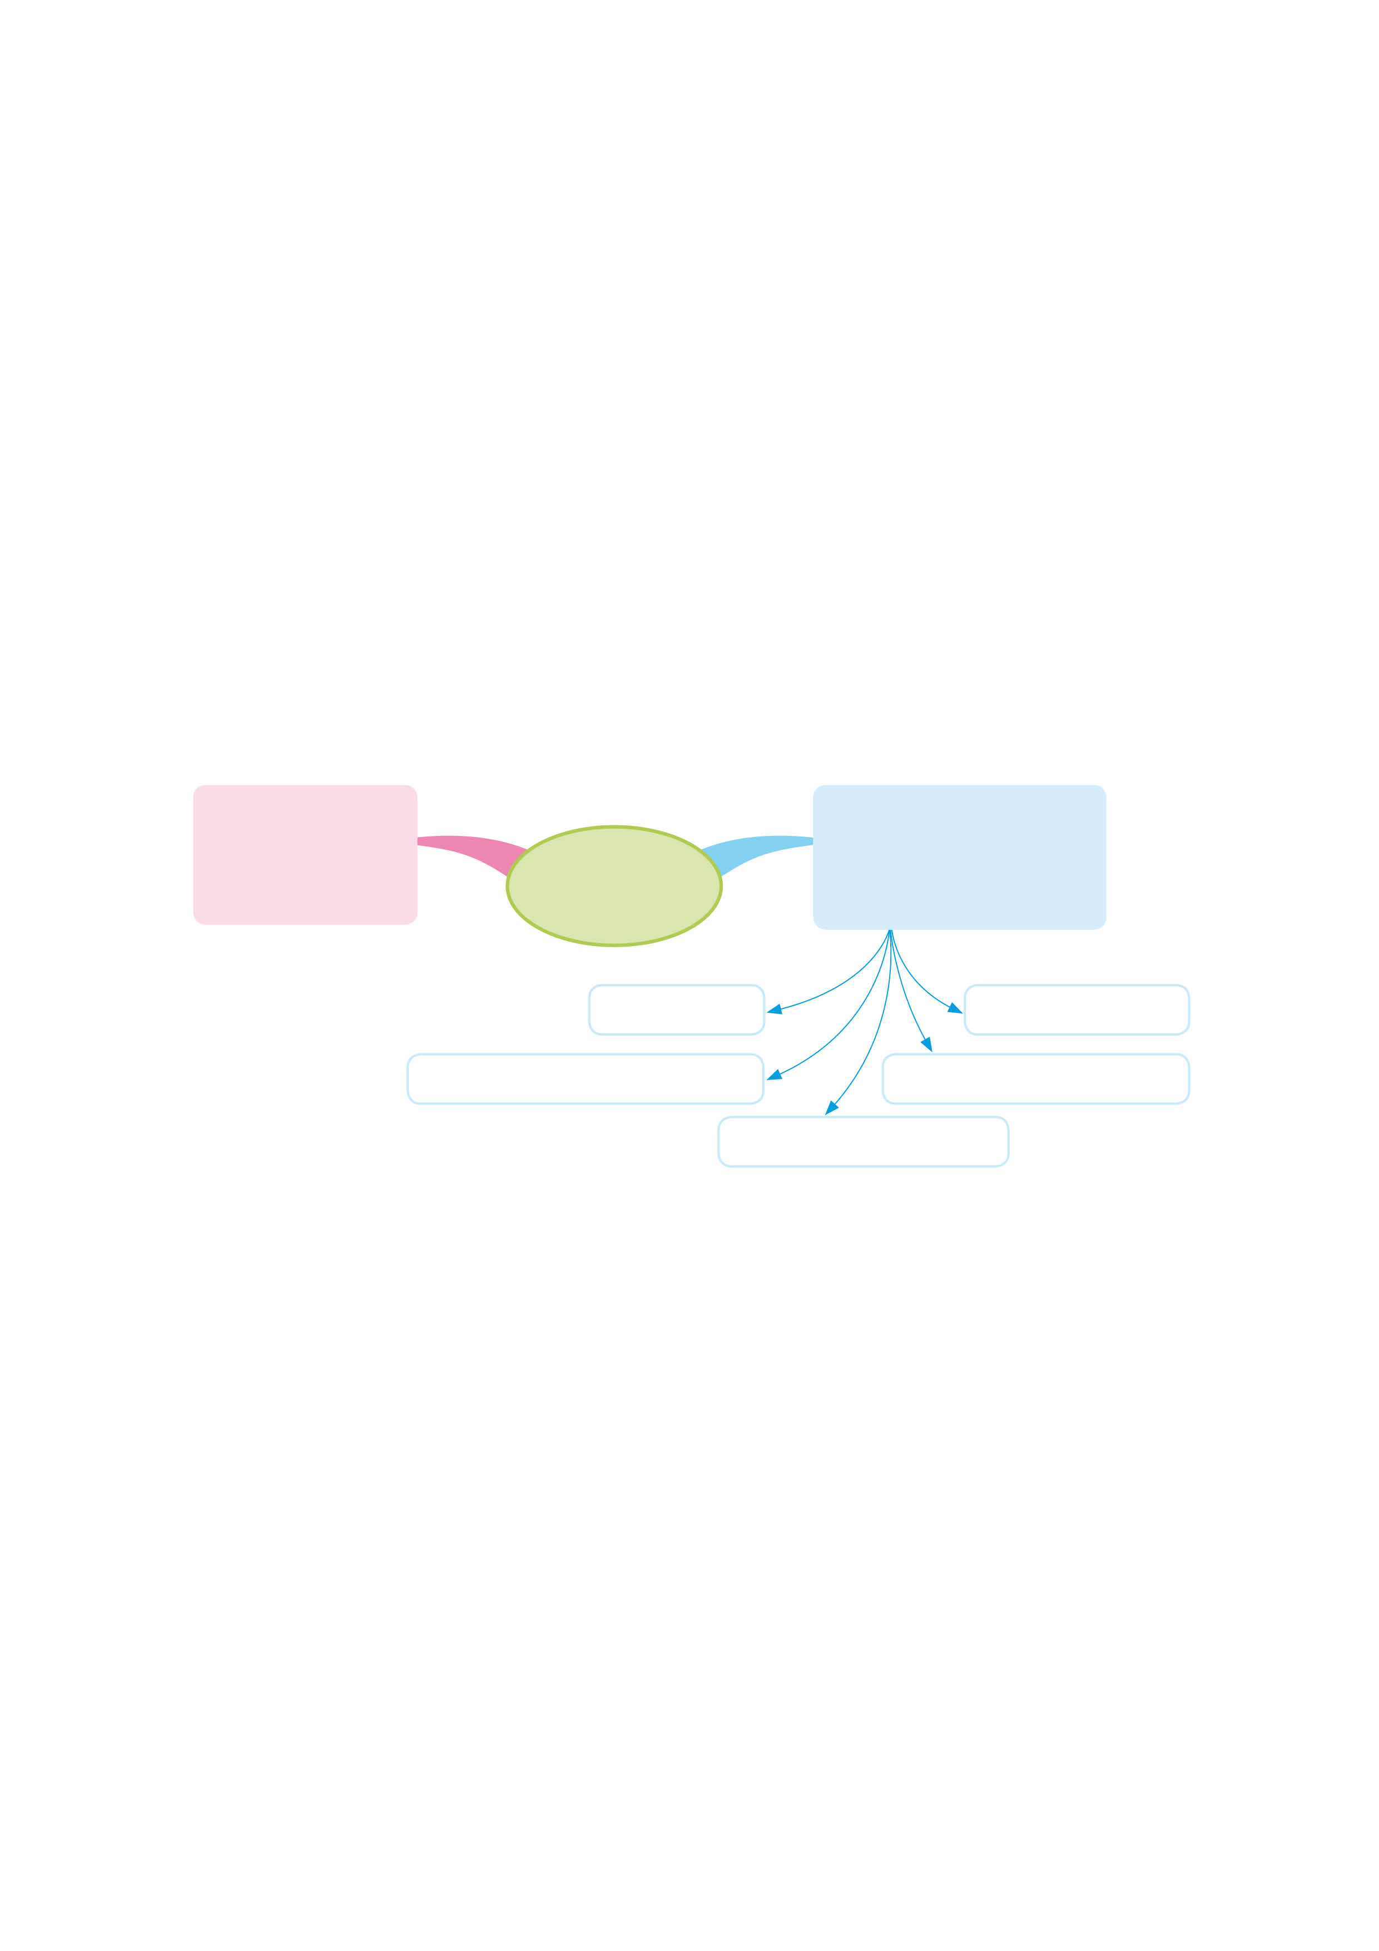

รักชาติยิ่งชีพ
การอนุรักษ์
ทรัพยากรธรรมชาติ
และสิ่งแวดล้อม
ความรักชาติ ยึดมั่นในศาสนา
และเทิดทูนสถาบัน
พระมหากษัตริย์
การใช้สินค้าไทย
การดูแลรักษาโบราณสถาน โบราณวัตถุ
การปฏิบัติตนตามพระจริยวัตร

การรักษาสาธารณสมบัติ

การปฏิบัติตนเป็นศาสนิกชนที่ดี




ผลการเรียนรู้

มีส่วนร่วมและชักชวนผู้อื่นให้อนุรักษ์ทรัพยากรธรรมชาติและสิ่งแวดล้อม (ข้อ ๒)
เห็นคุณค่าและแนะนำผู้อื่นให้แสดงออกถึงความรักชาติ ยึดมั่นในศาสนา
และเทิดทูนสถาบันพระมหากษัตริย์ (ข้อ ๔)
ปฏิบัติตนเป็นผู้มีวินัยในตนเอง (ข้อ ๑๐)



หน่วยการเรียนรู้ที่ ๒ รักชาติยิ่งชีพ
แผนการจัดการเรียนรู้ที่ ๑ เรื่อง รักษ์ทรัพยากรธรรมชาติ รักษ์สิ่งแวดล้อม :
ความสำคัญ

ส ๑๖๒______หน้าที่พลเมือง ๖ กลุ่มสาระการเรียนรู้สังคมศึกษา ศาสนา และวัฒนธรรม

ชั้นประถมศึกษาปีที่ ๖ เวลา ๑ ชั่วโมง

ผลการเรียนรู้

 มีส่วนร่วมและชักชวนผู้อื่นให้อนุรักษ์ทรัพยากรธรรมชาติและสิ่งแวดล้อม (ข้อ ๒)
 ปฏิบัติตนเป็นผู้มีวินัยในตนเอง (ข้อ ๑๐)



สาระสำคัญ/ความคิดรวบยอด/หลักการ

ปัจจุบันประเทศไทยกำลังประสบปัญหาการทำลายทรัพยากรธรรมชาติ และปัญหาสิ่งแวดล้อม ควรที่พลเมืองที่ดีจะต้องช่วยกันอนุรักษ์ทรัพยากรธรรมชาติไว้ให้คนรุ่นต่อไปได้ใช้ประโยชน์ และรักษาสิ่งแวดล้อมที่ดีสำหรับการดำเนินชีวิตที่มีคุณภาพของคนไทยทุกคน


สาระการเรียนรู้

๑. การอนุรักษ์ทรัพยากรธรรมชาติและสิ่งแวดล้อม
๒. การมีวินัยในตนเองด้านความซื่อสัตย์สุจริต ขยันหมั่นเพียร อดทน ใฝ่หาความรู้
ตั้งใจปฏิบัติหน้าที่ และยอมรับผลที่เกิดจากการกระทำของตนเอง

สมรรถนะสำคัญของผู้เรียน
ฐาน

 ความสามารถในการคิด
- การคิดวิเคราะห์
- การคิดสังเคราะห์
- การคิดประเมินค่า
- การคิดอย่างมีวิจารณญาณ
- การคิดสร้างสรรค์
 ความสามารถในการแก้ปัญหา
 ความสามารถในการใช้ทักษะชีวิต


คุณลักษณะอันพึงประสงค์และค่านิยม
ฐาน

คุณลักษณะอันพึงประสงค์ | ค่านิยมหลักของคนไทย
- รักชาติ ศาสน์ กษัตริย์  - ซื่อสัตย์สุจริต  - มีวินัย    - ใฝ่เรียนรู้  - อยู่อย่างพอเพียง  - มุ่งมั่นในการทำงาน  - รักความเป็นไทย  - มีจิตสาธารณะ   | - มีความรักชาติ ศาสนา พระมหากษัตริย์  - ซื่อสัตย์ เสียสละ อดทน  - กตัญญูต่อพ่อแม่ ผู้ปกครอง ครูบาอาจารย์  - ใฝ่หาความรู้ หมั่นศึกษาเล่าเรียน ทั้งทางตรง  และทางอ้อม  - รักษาวัฒนธรรมประเพณีไทยอันงดงาม  - มีศีลธรรม รักษาความสัตย์ หวังดีต่อผู้อื่น  เผื่อแผ่และแบ่งปัน  - เข้าใจ เรียนรู้การเป็นประชาธิปไตย อันมี  พระมหากษัตริย์ทรงเป็นประมุข ที่ถูกต้อง  - มีระเบียบวินัย เคารพกฎหมาย ผู้น้อยรู้จัก  การเคารพผู้ใหญ่    - มีสติรู้ตัว รู้คิด รู้ทำ รู้ปฏิบัติ ตามพระราชดำรัสของพระบาทสมเด็จพระเจ้าอยู่หัว  - รู้จักดำรงตนอยู่โดยใช้หลักปรัชญาของเศรษฐกิจพอเพียง  - มีความเข้มแข็งทั้งร่างกายและจิตใจ ไม่ยอมแพ้ต่ออำนาจฝ่ายต่ำหรือกิเลส มีความละอาย  เกรงกลัวต่อบาปตามหลักของศาสนา  - คำนึงถึงผลประโยชน์ของส่วนรวมและของชาติมากกว่าผลประโยชน์ของตนเอง  


ภาระงาน/ชิ้นงาน
ฐาน

(-)

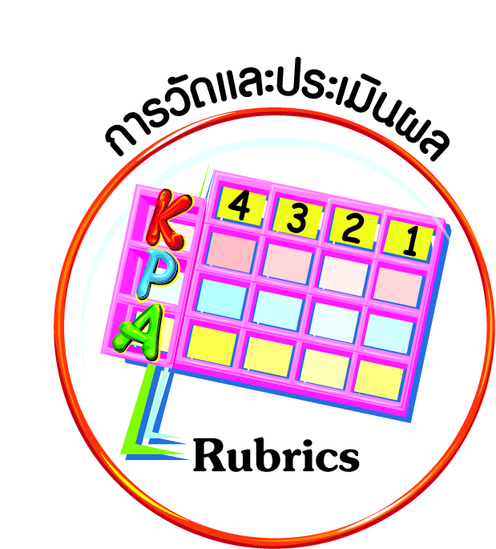
การวัดและประเมินผล
ฐาน

- แบบประเมินพฤติกรรมรายบุคคล
- การประเมินผลตามสภาพจริง (Rubrics)
- เกณฑ์การให้คะแนน (ระดับคะแนน-ระดับคุณภาพ)


การจัดกิจกรรมการเรียนรู้
ฐาน

๑. นักเรียนดูภาพผลิตภัณฑ์ของกิน ของใช้ต่าง ๆ วัสดุก่อสร้าง แล้วตอบคำถาม เช่น
 ของกินเหล่านี้ทำมาจากอะไร (ตัวอย่างคำตอบ พืชชนิดต่าง ๆ เนื้อสัตว์)
 พืชและเนื้อสัตว์ที่นำมาทำผลิตภัณฑ์อาหารต่าง ๆ เจริญเติบโตมาได้อย่างไร
(ตัวอย่างคำตอบ อาศัยดินดี นํ้าสะอาดเพียงพอ อากาศเหมาะสม ส่วนสัตว์แม้จะเลี้ยงด้วย
อาหารสำเร็จรูปก็ต้องผลิตมาจากพืชและสัตว์เช่นกัน รวมทั้งต้องใช้พลังงาน เช่น ไฟฟ้า
ในการผลิต)
 ดิน นํ้า ป่าไม้ พลังงาน เรียกว่าอะไร (ตัวอย่างคำตอบ ทรัพยากรธรรมชาติ)
 ถ้าไม่มีทรัพยากรธรรมชาติ สิ่งมีชีวิตต่าง ๆ จะมีชีวิตอยู่ได้หรือไม่ (ตัวอย่างคำตอบ ไม่ได้)
๒. แบ่งกลุ่มนักเรียน ๕ กลุ่ม เลือกศึกษากระบวนการผลิตสินค้าอุปโภค บริโภค ที่กลุ่มสนใจ เพื่อให้เห็นความเชื่อมโยงในการใช้ทรัพยากรธรรมชาติในการผลิต และกระบวนการผลิตที่อาจมีผลกระทบต่อสิ่งแวดล้อม เช่น กระบวนการผลิตดินสอของรายการกบนอกกะลา โดยจัดทำเป็นแผนภาพความคิดประกอบการนำเสนอ
๓. แต่ละกลุ่มนำเสนอผลการศึกษาค้นคว้า และร่วมกันสรุปความสำคัญของทรัพยากรธรรมชาติและสิ่งแวดล้อม
๔. นักเรียนศึกษาความรู้เรื่อง ความหมายและประเภทของทรัพยากรธรรมชาติและสิ่งแวดล้อม
๕. ให้นักเรียนพิจารณาข้อความที่กำหนดให้ แล้วจับคู่ข้อความที่มีความหมายตรงกัน


ก. สิ่งที่เกิดขึ้นหรือมีอยู่ตามธรรมชาติ และมนุษย์สามารถนำมาใช้ประโยชน์ได้
ข. ทรัพยากรที่ใช้แล้วไม่สามารถทดแทนในช่วงระยะเวลาอันสั้นแต่จะทดแทนได้ในระยะเวลานานนับล้านปี
(ง)
๕.๑
การอนุรักษ์

(ก)
๕.๒
ทรัพยากรธรรมชาติ

(ข)
๕.๓
ทรัพยากรธรรมชาติ
ที่มีอยู่อย่างจำกัด
ค. การเก็บรักษาทรัพยากรไว้เฉย ๆ
ไม่มีการนำมาใช้

ง. การใช้ทรัพยากรให้เกิดประโยชน์อย่างยาวนาน ประหยัด และคุ้มค่า โดยสูญเสียทรัพยากรอย่างเปล่าประโยชน์น้อยที่สุด

(ฉ)
๕.๔
สิ่งแวดล้อม

(จ)
๕.๕
ทรัพยากรธรรมชาติ
ที่มีอยู่ไม่จำกัด
จ. ทรัพยากรที่สร้างขึ้นใหม่ได้ตามกระบวนการธรรมชาติ

ฉ. สิ่งที่อยู่รอบตัวเรามีทั้งสิ่งมีชีวิต
และสิ่งไม่มีชีวิต

๖. แต่ละคนสรุปความสำคัญของทรัพยากรธรรมชาติและสิ่งแวดล้อม และจัดทำ
แผนภาพความคิดประเภทของทรัพยากรธรรมชาติ ประเภทของสิ่งแวดล้อม ลงในสมุดส่งครู
๗. ครูมอบหมายให้นักเรียนไปสืบค้น หรือสำรวจสภาพปัญหาทรัพยากรธรรมชาติและสิ่งแวดล้อมในโรงเรียนและชุมชน เพื่อทำกิจกรรมในชั่วโมงต่อไป

การจัดบรรยากาศเชิงบวก
ฐาน

ให้นักเรียนมีโอกาสได้เห็นแบบอย่างที่ดี ได้เรียนรู้การประพฤติปฏิบัติที่ถูกต้องดีงาม ร่วมกันแสดงความคิด ความรู้สึก แลกเปลี่ยนประสบการณ์เพื่อขยายการเรียนรู้ สามารถศึกษาจากสื่อและแหล่งเรียนรู้ที่หลากหลาย ครูเป็นผู้แนะนำแนวทางที่ถูกต้อง


สื่อการเรียนรู้และแหล่งการเรียนรู้
ฐาน

 ภาพผลิตภัณฑ์ของกิน ของใช้ต่าง ๆ วัสดุก่อสร้าง


ข้อเสนอแนะของผู้บริหารสถานศึกษา

______________________________________________________________________________
______________________________________________________________________________
______________________________________________________________________________
______________________________________________________________________________
______________________________________________________________________________
______________________________________________________________________________
______________________________________________________________________________
______________________________________________________________________________
______________________________________________________________________________
______________________________________________________________________________
______________________________________________________________________________
______________________________________________________________________________
______________________________________________________________________________
______________________________________________________________________________
______________________________________________________________________________
______________________________________________________________________________
______________________________________________________________________________
______________________________________________________________________________
______________________________________________________________________________
______________________________________________________________________________
______________________________________________________________________________
______________________________________________________________________________
______________________________________________________________________________
______________________________________________________________________________

ลงชื่อ_________________________ (ผู้บริหารสถานศึกษา)
(_________________________)
________/________/________
บันทึกหลังการสอน

ผลการจัดการเรียนการสอน
]
______________________________________________________________________________
______________________________________________________________________________
______________________________________________________________________________
______________________________________________________________________________
______________________________________________________________________________
______________________________________________________________________________

ปัญหา / อุปสรรค
]

______________________________________________________________________________
______________________________________________________________________________
______________________________________________________________________________
______________________________________________________________________________
______________________________________________________________________________
______________________________________________________________________________

แนวทางแก้ไข
]

______________________________________________________________________________
______________________________________________________________________________
______________________________________________________________________________
______________________________________________________________________________
______________________________________________________________________________
______________________________________________________________________________

ลงชื่อ_____________________________ (ผู้บันทึก)
(____________________________)
_________/__________/________

